Whatsapp

Introduction
L’application WhatsApp est disponible sur les deux plateformes Android (PlayStore) et iOS (Appstore).
Les messages sont gratuits avec Whatsapp

Pré-requis
Whatsapp utilise la connexion Internet (3G ou WIFI). Vous ne pouvez pas envoyer un message tant que le téléphone/tablette n’est pas connecté sur internet.
Si le message est envoyé hors connexion il sera mis en attente pour être envoyé une fois la connexion rétablie (vous devez le renvoyer manuellement).

Installation
Connectez votre téléphone en wifi ou 3G (4G, GPRS ou autre)puis téléchargez l’application sur la boutique où vous téléchargez les applications (Playstore)

Configuration
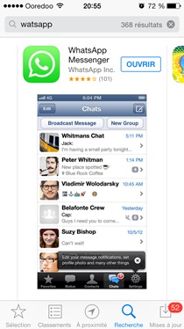
Une fois l’application téléchargée et installée, ouvrez l’application :Si cela vous est demandé,
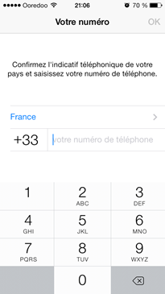
autorisez-la à accéder aux contacts pour qu’elle puisse trouver vos amis sur WhatsApp.autorisez-la à utiliser les notifications Push, pour qu’elle vous signale quand une personne vous contacteLa procédure de création de compte démarre. Choisissez votre pays et tapez le numéro de votre téléphone :
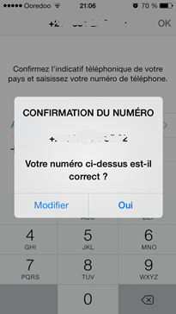
Une fois le numéro ajouté, un message vous demande de confirmer le numéro :.
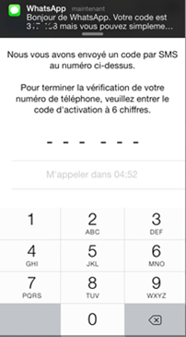
Après avoir cliqué sur Oui, vous allez recevoir un message avec un code de trois chiffres, tapez ce code :
Vous pouvez aussi l’activer en cliquant sur le lien que Watsapp vous a envoyé dans le message c’est plus rapide, une fois le compte activé vous allez être redirigé vers une page pour ajouter votre photo de profil. Choisissez votre photo...

Utilisation

Créer un compte Whatsapp
Il suffit d'installer l'application sur le smartphone et de configurer (voir ci-dessus)
Whatsapp sur un PC :WhatsApp Web : version bureau de WhatsAppWhatsapp for Linux

Désinstallation

Voir aussi
(fr) https://www.faclic.com/comment-creer-compte-watsapp-16888.html

Basé sur << Article >> par Auteur.

